附件1
取水计量技术交流培训班报名回执表
单位名称
通讯地址（邮寄证书使用）
参会人员姓名 | 性别 | 身份证号  （证书用） | 职务/职称 | 手机 | 邮箱 | 微信号 | 备注
住宿信息 | □单住 □ 合住 (参考收费标准：合住 元/人/床，单住 元)
住宿信息 | 入住日期： 月 日 |  |  | 离开日期： 月 日
付款方式 | □ 现场刷卡 □ 汇款（开班前一周汇款，可现场取发票)
发票信息 | □ 单人单张 □ 多人合开一张
发票类型 | □ 增值税普通发票 □ 增值税专用发票
发票抬头
纳税人识别号
注册地址及电话（专票填写）
开户行名称及
账 号（专票填写)
请参加人员填写报名回执表发送至报名邮箱（1901537050@qq.com）或联系人微信（13520045771、18977087274）。

附件2

取水计量论文征集要求说明
1.征集范围：取排水计量新技术、新方法、应用实践案例等。
2.论文需为原创作品，内容真实、观点明确，严禁抄袭或剽窃行为，一经发现取消资格。
3.作品需未在公开刊物、会议或数据库中发表过，且无知识产权争议，作品查重率不高于20%。
4.‌字数限制‌：论文字数控制在3000—5000字，原则上不超过7000字。
5.‌格式及结构要求：统一使用Word文档，A4页面，内容需包含标题、作者信息、摘要、关键词、正文、参考文献等部分；论文标题黑体二号，摘要宋体五号字，正文宋体小四号字，作者信息列于首页页脚，宋体小五号字；图表清晰；各层次序号依次为“1”，“1.1”，“1.1.1”等，一律左顶格。
6.提交方式与时间‌：通过电子邮件发送到410668010@qq.com邮箱，邮件主题注明“取水计量论文+标题”，征集截至止时间为4月12日。
其他说明：文责自负，涉密内容不得投稿，论文征集最终解释权归主办方。

附件3
一、报到时间及地点
时 间：2025年4月24日14：00-20：00点酒店大店报到
地 点：广西桂林市 民丰国际大酒店(桂林两江四湖理工大学店)
地 址：桂林七星区建干路12号，酒店总机：0773-3817888
二、乘车路线
1.桂林站 距离酒店约5公里
(1)乘坐出租车费用约15元。（2）公交车：出站后过地下通道到对面桂林站乘坐10路公交车（开往桂林电子科技大学）在建干路下车，步行约150米到达酒店。
2.桂林北站 距离酒店约7公里
（1）乘坐出租车费用约20元。（2）公交车：出站后步行至桂林北站乘坐32路（开往和平村），九站后在花鸟市场站下车同站换乘204路（开往辅星路），两站后在建干路下车，步行大约150米到达酒店。
3.桂林两江国际机场 距离酒店约34公里
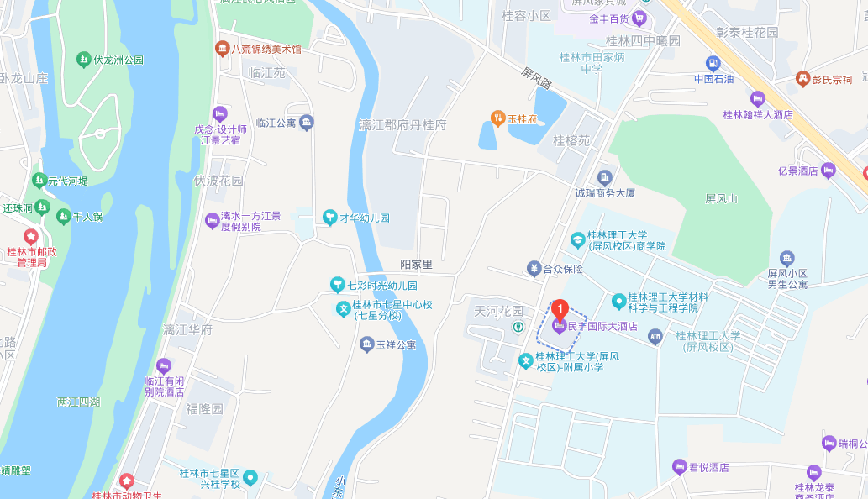
（1）乘坐出租车费用约70元。（2）公交：T2航站楼乘坐机场大巴民航大厦线3站后到香江大饭店下车，过马路步行至象山区政府换乘坐21路公交车，乘坐13站后在建干路站下车，步行约150米到达酒店。

